Descripción de tablas



Tablas

Cliente:

Contiene la información sobre cualquier persona que realice un pedido en la página del emprendimiento.

Se compone de los siguientes campos:

* ID_Cliente: Código único que se le asigna al usuario. (Clave primaria)
* Nombre: Primer nombre del usuario.
* Apellido: Apellido del usuario.
* Dirección: Nombre de la calle y altura a la que se domicilia el usuario.
* Código Postal: Código postal de la localidad del domicilio del usuario.
* Email: Casilla de correo electrónico del usuario por el cual se le enviará información relevante como la facturación del pedido, ofertas del emprendimiento, stock disponible, estado del envío del pedido, etc.
* Teléfono: Número de teléfono de contacto del usuario.

Pedido:

Contiene la información de la/s compra/s realizada/s por el cliente y los productos que incluye.

Se compone de los siguientes campos:

* ID_Pedido: Código único del pedido realizado por el cliente. (clave primaria)
* Nro. De pedido: Código del pedido que será enviado al cliente.
* ID_Producto: Código único del producto que compone el pedido. (Clave foránea)
* Fecha de envío: Fecha en la que se deposita el envío en el sistema de correo.
* Estado del envío: Muestra el estado del envío relacionado con el sistema de correos.
* ID_Cliente: Cliente al cual pertenece el pedido. (Clave foránea)

Producto:

Se compone por la información material del producto.

Contiene los siguientes campos:

* ID_Producto: Código único del producto. (Clave primaria)
* Talle: Al ser productos de indumentaria, cada producto tiene su gama de talles.
* Color: Color de la prenda que solicita el cliente.
* Mínimo: Cantidad mínima del stock del producto.
* Máximo: Cantidad máxima del stock del producto.
* Disponibles: Cantidad disponible del stock al momento de realizar el pedido.

Proveedor:

Esta tabla se compone de los proveedores de los productos del emprendimiento.

Se comprende por los campos:

* ID_Proveedor: Código único de proveedor. (Clave primaria)
* Nombre: Nombre de la empresa proveedora.
* ID_Producto: Código único del producto enviado por el proveedor. ( Clave foránea)
* Talle: Talle del producto.
* Color: Color del producto.
* Cantidad: Cantidad recibida en el envío del proveedor.

Registro_cambios:

Esta tabla se creó cuando se formularon los triggers de la tabla cliente que refieren a todo insert y/o update que se realice sobre esa tabla.

Esta tabla particularmente está integrada por los campos:

* ID: Valor numérico único referente a cada registro.
* Tabla: Tabla en la que se realizó el cambio. (en este caso, la tabla ‘cliente’).
* Accion: Define si la acción realizada en la tabla fue un ‘UPDATE’ o bien un ‘INSERT’.
* Fecha_hora: Muestra el momento exacto del cambio hecho en la tabla con el formato de fecha y hora.

Empleado:

Esta tabla se formó con la finalidad de tener un registro y seguimiento de los empleados que mantiene la marca. Esto sirve tanto para medir las cantidades, cantidad de empleados por turno y hacer un balance de la rotación de los mismos.

Se conforma por los campos:

* Id_empleado: Código único de empleado
* Nombre: Primer nombre del empleado.
* Apellido: Apellido del empleado.
* Fecha_ingreso: Fecha en la que ingresó a la marca el empleado.
* Fecha_egreso: Fecha en la que se egresó el empleado (en caso de haberlo hecho).
* Turno: Turno de trabajo del empleado. (Mañana o Tarde).

Ventas:

Esta tabla nos muestra el registro de las ventas relacionadas a la cantidad de pedidos que se generan a la marca. Estos pueden haberse o no concretado, con lo cual nos permite también reconfirmar el uso del stock de un producto en particular así como también la cantidad de objetivos comerciales realizados por cada empleado.

Se compone por los campos:

* Id_venta: Código único perteneciente a la venta.
* Id_pedido: Código único del pedido relacionado con el código único de la venta.
* Empleado_venta: Código único del empleado que realizó la venta.
* Concretado: Confirma si la venta fue concretada o no.

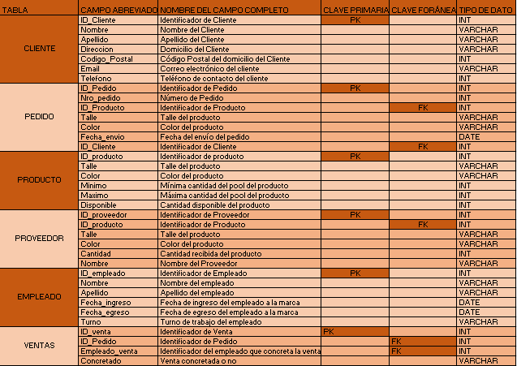

**Como aclaración, no se agrega en el gráfico la tabla ‘registro_cambios’ ya que su función es únicamente para establecer el funcionamiento de los Stored Procedures de la tabla ‘cliente’**